Вул. Немировича-Данченка, 2, корп. 1, к. 508а, м. Київ, 01011. Тел.: 256-21-12; 256-84-29
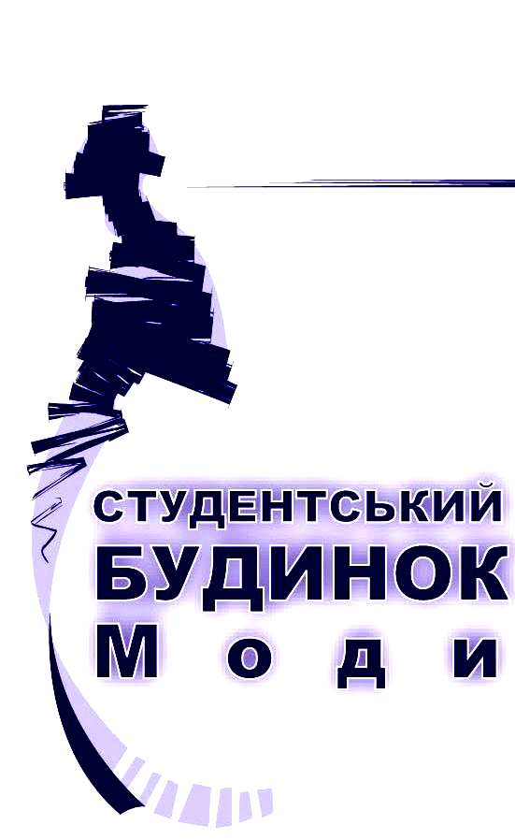 |  | 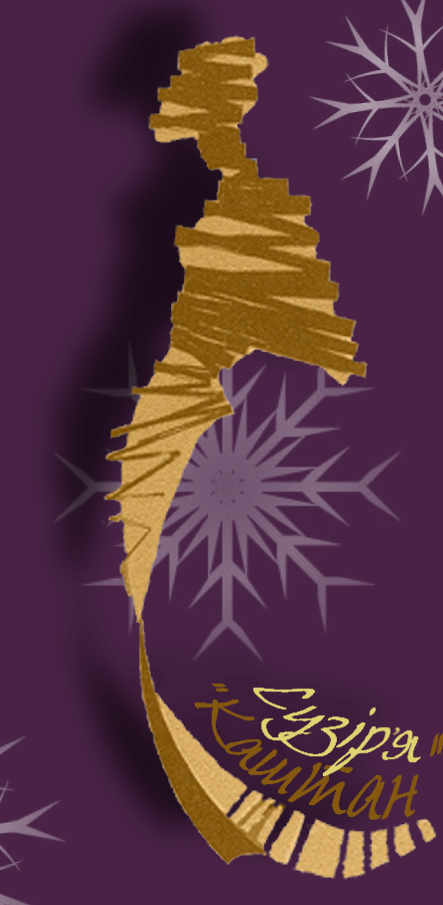

VIIІ Міжвузівський Новорічно-різдвяний конкурс
молодих модель’єрів-дизайнерів “Сузір’я ”Каштан”- 2010

Дата проведення: 22 грудня 2010 р.
Місце проведення: Київський національний університет технологій та дизайну.
Оргкомітет конкурсу оголошує про початок підготовчого етапу VIIІ Міжвузівського Новорічно-різдвяного конкурсу молодих модель’єрів-дизайнерів “Сузір’я ”Каштан” – 2010 та запрошує студентів Вашого навчального закладу взяти участь у конкурсній програмі.
До участі допускаються студенти профільних навчальних закладів.
В рамках конкурсу проводяться наступні заходи:
“Сузір’я ”Каштан”- 2010 – новорічно-різдвяний конкурс молодих модель’єрів-дизайнерів одного образу (костюму) у номінаціях:
- “Святки” (традиції народних гулянь та національних костюмів: герої вертепу, ярмаркових балаганів, святочні, ряжені);

- “Новорічний бал” (вечірні або святкові ансамблі Haute Couture);

- “Маскарад” (видовищний, образний маскарадний костюм, виготовлений з використанням традиційних та нетрадиційних матеріалів та засобів їх обробки: казкові, літературні, історичні персонажі)

Нагородження проводиться за кожною з номінацій (1, 2, 3 місце за кожною з номінацій).

Ескізи ( або фото) робіт та анкету до участі у конкурсі необхідно подати до оргкомітету до 10-го грудня 2010 р. (особисто, поштою або електронною поштою).

Оргкомітет зобов’язується проінформувати про участь у конкурсі до 15 грудня 2010 р. офіційним запрошенням.

До участі у конкурсі з собою мати музичну фонограму в mp3 форматі (регламент виходу – 2 хв).

Оргкомітет може надати моделей, у разі необхідності.
Конкурси-виставки
- “Різдвяна ялинкова іграшка”
Іграшки із традиційних (скло, пластик, текстиль) та будь-яких нетрадиційних матеріалів. Кількість 1-5 шт.

- “Різдвяна листівка” – сувенір (з використанням
текстилю та будь-яких інших матеріалів).
Напрямки:
- Триптих – 3 листівки (мала серія);
- Дитяча листівка;
- Комічна (з надписами та малюнками комічного змісту);
- Листівка-поздоровлення.

    - Різдвяна скатертина / серветка (можливо ескізи)
– Розмір необмежений;
– Можливе використання нетрадиційних матеріалів.

- Малюнки для обгорткового паперу (ескізи)

- Фото - конкурс “Гаряча крига”
– “Кроком до Нового року”
– Мороз і сонце - день чудовий!

Заявки до участі подати до оргкомітету до 15-го грудня.
Нагородження проводиться по кожному конкурсу окремо.

Оргкомітет конкурсу:
КНУТД „Студентський Будинок Моди”
Корпус 1, до. 508а, вул. Неміровіча-Данченка, 2, м. Київ
тел.: (044) 256-21-12, (096) 281 32 70, (066) 490 26 11
e-mail: Pecherskiek@mail.ru

